КОНКУРС СОЦИАЛЬНОЙ РЕКЛАМЫ
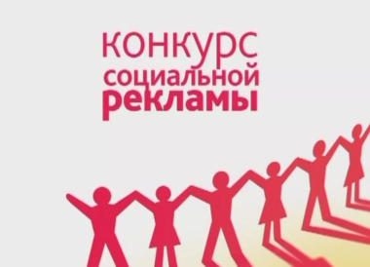 «ИНФОРМАЦИОННЫЙ БЛОК»
Конкурс социальной рекламы! С 10 января по 1 июня 2023 года Министерством внутренних дел РФ проводится Всероссийский конкурс социальной рекламы антинаркотической направленности и пропаганды здорового образа жизни «СПАСЁМ ЖИЗНЬ ВМЕСТЕ».
Конкурс проводится ежегодно в два этапа (региональный и федеральный), в котором могут принять участие физические и юридические лица, а также авторские коллективы.
Конкурсные работы представляются по следующим номинациям:
-- «Лучший макет наружной социальной рекламы, направленной на снижение спроса на наркотики»;
-- «Лучший видеоролик антинаркотической направленности для социальных медиа»;
-- «Лучший буклет антинаркотической направленности и пропаганды здорового образа жизни».
Конкурс проводится в целях привлечения внимания общественности к проблеме незаконного потребления наркотических средств, психотропных веществ и формирования в обществе негативного отношения к их незаконному потреблению.
Для участия в региональном этапе Конкурса – конкурсные работы необходимо представить в подразделения по контролю за оборотом наркотиков территориальных органов МВД России на районном уровне Краснодарского края в срок до 15 февраля 2023 года. Вся информация о проведении Конкурса размещена на ресурсах аппаратно-программного комплекса «Официальный интернет-сайт МВД России», интернет-сайтах территориальных органов МВД России.

